Impactul temperaturii asupra celulelor solare

PPCT – Proiectare pentru compatibilitate termică

Student: Rafael-Marian, Vanca

Master Anul 2 CSI

1. Descriere Celule Solare

O celulă solară, cunoscută și ca fotovoltaică (PV), este un dispozitiv semiconductor care convertește direct energia luminii solare în energie electrică prin efectul fotovoltaic. Este componenta de bază a panourilor solare și joacă un rol esențial în tehnologia energiei regenerabile.

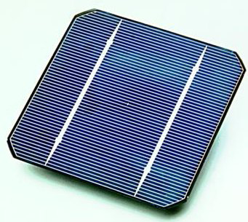

Fig 1. Celula Solara.

Efectul fotovoltaic este un proces în care fotonii sunt absorbiți de materialul semiconductor, excitând electronii în banda de valență și promovându-i în banda de conducție, generând astfel perechi electron-gol.

Mișcarea electronilor și golurilor este determinată de un câmp electric intern creat de o joncțiune p−n în interiorul celulei, ceea ce duce la formarea unui curent electric continuu.

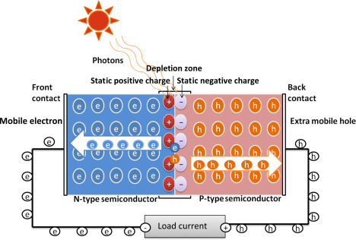

Fig 2. Efectul Foto-Voltaic

O celulă solară standard este alcătuită din mai multe straturi funcționale, stratul superior, din sticla, este un strat protector care permite trecerea luminii și protejează celula împotriva deteriorării mecanice sau a condițiilor de mediu (ploaie, praf, etc.). Urmează stratul antirefllexie, care reduce pierderile cauzate de reflexia luminii, asigurând o absorbție maximă a energiei solare.

Materialul semiconductor, siliciu cristalin sau alt material, este inima celulei solare și conține joncțiunea p−n, unde are loc efectul fotovoltaic. Materialul semiconductor poate fi:

* Siliciu monocristalin (mono-Si): Eficiență mai mare (~22–27%) datorită structurii ordonate.
* Siliciu policristalin (poly-Si): Costuri mai reduse, dar eficiență ușor mai mică (~15–20%).
* Materiale alternative: Pelicule subțiri (thin-film), perovskit, CdTe, CIGS.

Contacte electrice, frontale și posterioare, acestea colectează curentul generat și îl transmit către exteriorul celulei. Încapsulatul, un material precum EVA (etilen-vinil-acetat) care protejează straturile interne de factorii de mediu. Stratul suport, de obicei un material rezistent, cum ar fi o foaie de plastic sau metal, care oferă stabilitate mecanică.

Parametrii cheie ai celulelor solare sunt:

* Tensiunea de circuit deschis: Tensiunea maximă pe care celula o poate genera fără a fi conectată la un circuit. Este influențată de temperatura celulei.
* Curentul de scurtcircuit: Curentul maxim generat de celulă atunci când bornele sunt scurtcircuitate.
* Punctul de putere maximă: Puterea maximă pe care celula o poate furniza în condiții ideale.
* Eficiența: Proporția de energie solară convertită în energie electrică utilizabilă.
* Factorul de umplere: Indică calitatea celulei​.

Tipuri de celule solare:

Siliciu cristalin:

* Monocristalin: Celule de înaltă eficiență și costuri ridicate.
* Policristalin: Costuri mai mici, dar eficiență mai scăzută.

Tehnologii cu peliculă subțire:

* CdTe (Telurură de cadmiu): Cost redus, dar impact ecologic mai mare.
* CIGS (Cupru-Indiu-Galiu-Seleniu): Eficiență bună și flexibilitate.

Celule solare de generație următoare:

* Perovskit: Tehnologie emergentă cu eficiență în creștere rapidă.
* Celule tandem: Combinație de materiale pentru eficiență superioară.

1. Efectul Termic asupra celulelor Solare – Teorie

Temperatura are un impact semnificativ asupra celulelor solare, acest impact poate sa fie atât benefic cat si distrugător. Cel mai important factor dintre temperatura si funcționarea celulelor solare este coeficientul de temperatura. Pentru cele mai multe celule solare eficienta o sa scadă odată cu creșterea temperaturii.

Alegerea corecta a celulelor solare este foarte importanta, daca ne dorim construirea unui parc solar. Astfel acestea nu răspund asemănător la temperatura, fiecare tip de celula solara având un alt rezultat.

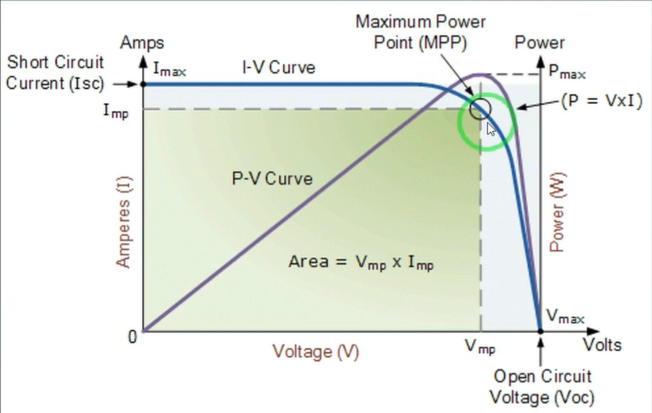

Fig 3 Efectul temperaturii asupra celulelor solare.

In imaginea de mai sus, putem observa Curentul Isc si Tensiunea Voc, prin înmulțirea acestor doua componente v-a rezulta puterea P. Aceasta atinge punctul maxim de putere la valoarea MPP. La un moment dat nu este posibil sa avem curent maxim si tensiune maxima in același punct, așa ca joncțiunea dintre curentul maxim si tensiunea maxima este prezentata in punctul încercuit cu negru, iar acesta reprezintă punctul de putere maxima. Acest punct o sa fie afectat de către temperatura. Prin definiție vom deduce ca, cu cat este mai mare temperatura cu atât punctul de putere maxima MPP o sa fie mai mic, astfel temperatura o sa afecteze modul de funcționare al celulelor solare.

Temperatura are un impact semnificativ asupra performanței, fiabilității și durabilității celulelor solare. Acest efect termic este rezultatul interacțiunii dintre temperaturile ridicate sau fluctuante și materialele sensibile utilizate în celulele solare. Temperaturile ridicate afectează direct eficiența celulelor solare prin scăderea tensiunii de circuit deschis (Voc​) și, implicit, a punctului de putere maximă (Pmax). Curentul de scurtcircuit (Isc​) crește ușor, dar acest efect este neglijabil în comparație cu pierderile de tensiune.

Formula aproximativă pentru pierderile de eficiență este:

ηtemp = ηref⋅[1−β⋅(T−Tref)]

Unde:

* + ηtemp este eficiența la temperatura T.
  + ηref​ este eficiența la temperatura de referință Tref​.
  + β este coeficientul de temperatură.

Modulul fotovoltaic trebuie să se ajusteze constant pentru a atinge MPP, iar temperaturile ridicate reduc acest punct, ceea ce necesită un control mai avansat al conversiei de energie.

Temperaturile ridicate accelerează degradarea materialelor din celulele solare.

* + Encapsulantul EVA: Îmbătrânirea cauzează decolorare și pierderea transparenței.
  + Stratul anti reflexie: Degradarea termică reduce capacitatea acestuia de a minimiza reflexia luminii.
  + Interconexiunile metalice: Suferă deteriorări mecanice sau oxidare din cauza ciclurilor termice.

Temperaturile fluctuante cauzează expansiuni și contracții repetate, ducând la micro fisuri în materialele semiconductoare și la pierderi de performanță. Temperaturile ridicate neuniforme pe suprafața celulei solare duc la apariția de puncte fierbinți („hotspots”), unde tensiunea și curentul pot scădea local, afectând întregul modul. Acest efect apare frecvent din cauza umbrelor sau a defectelor în celule.

Celulele solare disipă căldura în mediu prin convecție (aer) și radiație (infraroșu). În condiții de ventilație slabă (de exemplu, panouri montate direct pe acoperiș), disiparea căldurii este redusă. În materialul semiconductor, căldura acumulată reduce banda interzisă (Eg), ceea ce scade tensiunea de circuit deschis. Alternanța între temperaturi ridicate ziua și scăzute noaptea generează stres termic asupra componentelor, afectând fiabilitatea pe termen lung.

Sisteme de răcire pasivă reprezintă utilizarea materialelor care disipează căldura eficient, cum ar fi radiatoare integrate în structura panourilor. Un alt aspect important este ventilația adecvată,montarea panourilor cu spații suficiente pentru ca aerul să circule sub ele. Materiale avansate si de o buna calitate pentru celule solare din perovskit sau tehnologii tandem au coeficienți termici mai mici decât siliciul tradițional. Un ultim aspect ar fii acoperiri termorezistente, straturi protectoare care reduc absorbția de căldură și îmbunătățesc disiparea.

Temperatura influențează direct performanța și fiabilitatea celulelor solare, fiind un factor crucial de luat în considerare la proiectarea sistemelor fotovoltaice. Gestionarea termică adecvată este esențială pentru a minimiza pierderile de eficiență și pentru a prelungi durata de viață a panourilor solare.

1. Implementarea unui exemplu in Matlab Simulink

Următorul nostru obiectiv este implementarea unui exemplu in Matlab Simulink pentru a demonstra efectul temperaturii asupra celulelor solare.

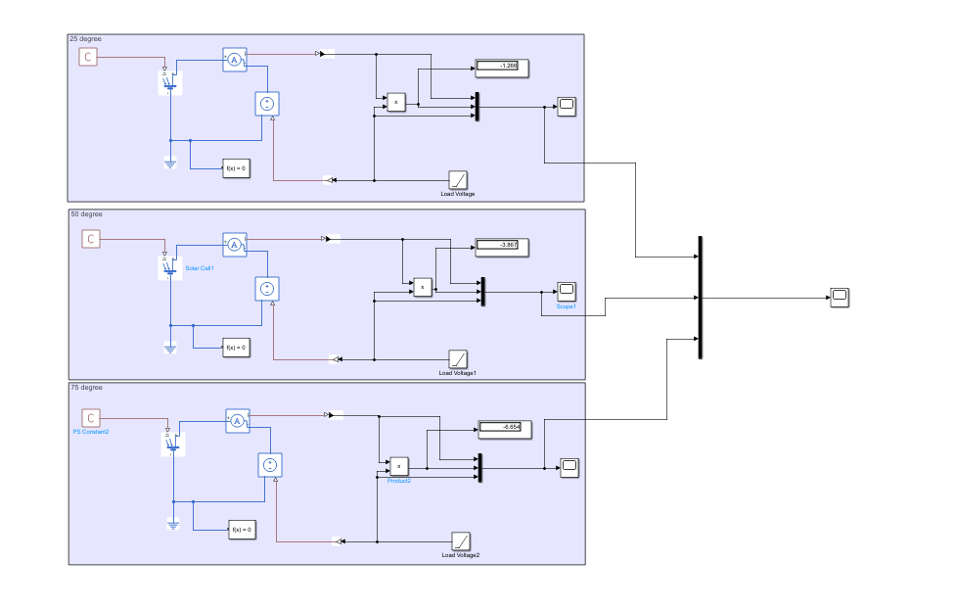

Fig 4 Circuit Simulink

In schema electrica prezentata in Figura 4, este prezentat un circuit realizat in Simulink care simulează efectul temperaturii asupra celulelor solare. Temperaturile au fost alese in următorul mod, primul circuit o sa fie la 25 de grade Celsius, cel de al doilea circuit o sa fie la 50 de grade Celsius si cel de al treilea circuit o sa fie la 75 de grade Celsius.

Blocul C reprezinta o constanta din libraria PS, pusa la o valoare de 1000, iar aceasta reprezinta radiatia solara. Conectata direct in portul Ir, care reprezinta iradianta ( intensitatea luminii) exprimata in W/m^2. Curentul generat de panoul solar Iph este dat de formula:

$$Iph=Ir*(\frac{Iph0}{Ir0})$$

Unde:

* Iph0 este curentul generat de panoul solar măsurat pentru o iradiație Ir0
* Ir0 este valoarea de referința a iradiației.

Astfel, curentul generat Iph variază proporțional cu intensitatea luminii incidente Ir.

Blocul respectiv se numește Solar Cell, iar acest block modelează o celula solara, ca o combinație paralela a unei surse de curent, doua diode si un rezistor in paralel Rp, acestea fiind conectate in serie cu o rezistenta Rs. Curentul de ieșire I, are următoarea formula:

$$I=Iph - Is*\left(e^{\frac{V+I*Rs}{N*Vt}}-1\right)- Is2*\left(e^{\frac{V+I*Rs}{N2*Vt}}-1\right)-\frac{V+I*Rs}{Rp}$$

Unde Is si Is2 sunt curenții de saturație ai diodei, Vt este tensiunea termica, N si N2 sunt factorii de calitate iar Iph este curentul generat de către celula solara.

In interiorul acestui block setam următoarele valori:

|  |  |  |  |
| --- | --- | --- | --- |
| **Nume** | **Descriere** | **Valoare** | **Unitate de masura** |
| Isc | Curent Short Circuit | 7.34 | A |
| Voc | Tensiune Open Circuit | 0.9 | V |
| Ir0 | Radiația folosita pentru măsuratura | 1000 | W/m^2 |
| N | Factor de calitate | 1.5 | - |
| Rs | Rezistenta serie | 0.0042 | Ohm |

Acest block este conectat la un senzor de curent pentru a putea măsura curentul. Acesta reprezintă un senzor ideal de curent, adică un dispozitiv care convertește curentul măsurat într-o ramura electrica intr-un semnal fizic proporțional cu, curentul. Pin-ul I este un port de semnal fizic care furnizează valoarea curentului, iar porturile +- sunt porturi electrice de conservare prin care se face conectarea componentei in circuit. Aceste porturi fizice trebuie convertite in porturi simulink, acest lucru se realizează cu ajutorul unor componente.

Urmatoarea componenta este un control al tensiunii, acesta primeste o tensiune de la blocul Load Voltage cu o panta de 500/40, si mentine cresterea liniara indiferent de curentul din circuit. Aceasta tensiune o sa creasca liniar cu 12.5V pe secunda.

Produsul dintre aceste doua componente, curentul dat de catre senzor si tensiunea de intrare ne rezulta puterea.

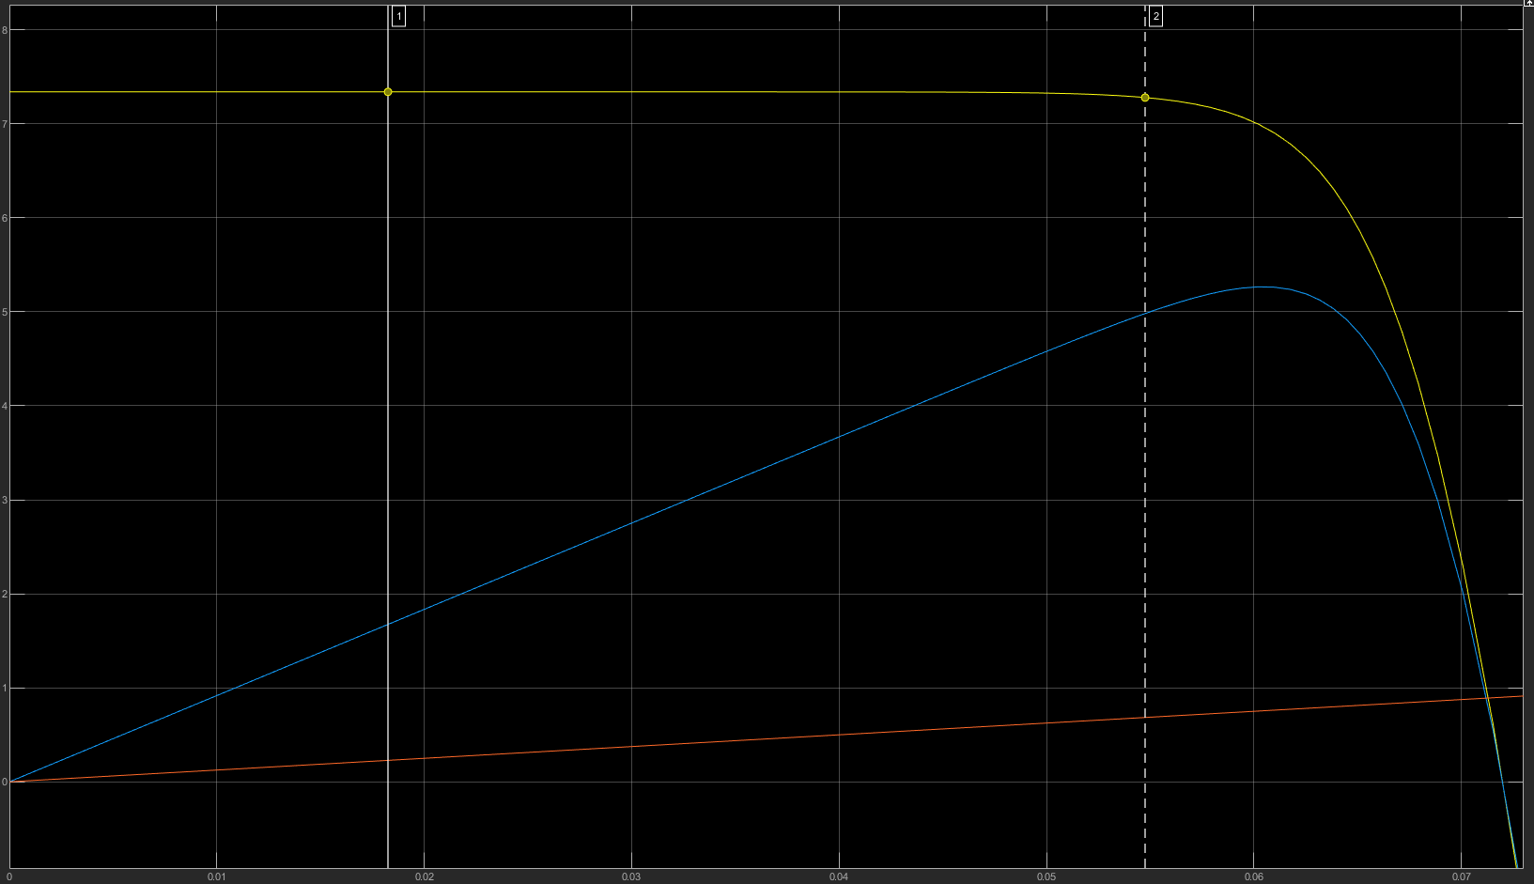

Fig 5 Celula solara la 25 de grade

In imaginea de mai sus vedem cum se formeaza puterea in functie de current si de tensiune. Tensiunea este liniara, linia rosie, iar curentul incepe sa scada dupa un punct, linia galbena.

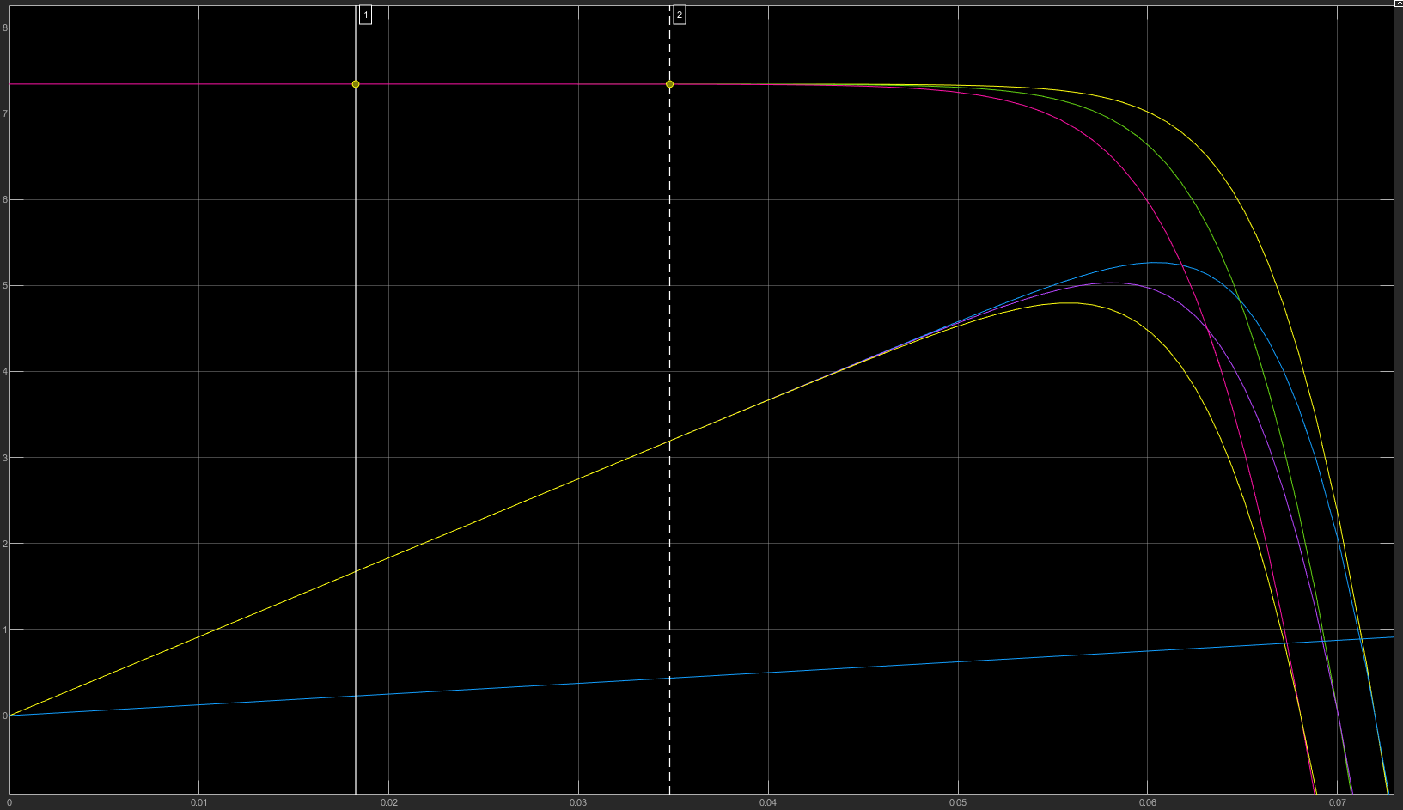

Fig 6 Celula solara la 25, 50 si 75 de grade.

In următoarea imagine, figura, putem vedea cum prin creșterea temperaturii, curentul nostru scade iar implicit si puterea scade.

In concluzie, cu diferite temperatură avem diferite valori pentru putere, astfel, cu cat creștem temperatura mai mult cu atât scade puterea exercitata de către celula solara. Putem afirma ca temperatura joaca un rol foarte important in atât in modul de funcționare al celulelor solare cat si in efectele de distrugere ale acestora, prin îmbătrânirea prematura.

Bibliografie

<https://www.youtube.com/@power.synergy14>

<https://ro.wikipedia.org/wiki/Celul%C4%83_solar%C4%83>

<https://www.mathworks.com/products/matlab.html>